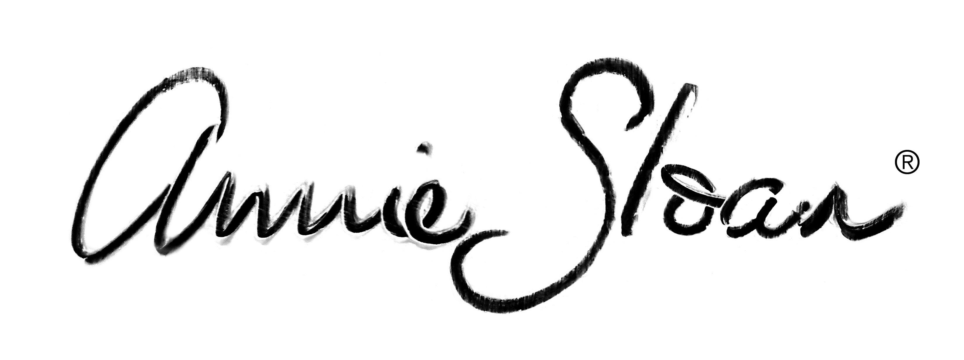
Co to są i do czego używać past pozłotniczych Annie Sloan?

Pasty pozłotnicze Annie Sloan to metaliczne pasty do złocenia i pozłacania całych mebli lub detali. Najciekawsze efekty osiąga się po nałożeniu ich w miejscach spękań, porowatości czy żłobień. Podkreślają fakturę mebla.

Jak stosować pastę pozłotniczą?

Odrobinę pasty należy wycisnąć na palec, miękką szmatkę lub pędzel i nanieść kolistymi ruchami na powierzchnię mebla.

Można nanosić ją cienkimi warstwami, aby kolor mebla miejscami prześwitywał, co da efekt naturalnego postarzenia. Można również użyć większej ilości i pokryć powierzchnię jednolicie. Nadmiar pasty łatwo usunąć np. papierowym ręcznikiem.

Mebel należy pozostawić na noc do wyschnięcia, a następnie wypolerować do połysku miękką szmatką.

Pasty pozłotnicze dostępne są w pięciu kolorach: ciepłe złoto, jasne złoto, ciemne srebro, jasne srebro, miedź.

Dostępne u sprzedawców Annie Sloan. Lista blisko 30 sklepów w całej Polsce na stronie www.farbyanniesloan.pl.

Zdjęcia past i przykłady aplikacji (hi-res):
http://bit.ly/PastyPozłotniczeAnnieSloan

Wideo-tutorial na YouTube:
https://www.youtube.com/watch?v=HOpTWB1H_to

Cena: 30 zł / 15 ml

O Annie Sloan:

Brytyjska dekoratorka, twórczyni marki farb kredowych Chalk Paint™ decorative paint by Annie Sloan. Jest autorką ponad 20 książek o wnętrzach, malowaniu i kolorach, wydanych w 11 językach i sprzedanych w ponad 2 milionach egzemplarzy na całym świecie. Produkty Annie Sloan dostępne są w ponad 1200 autorskich pracowniach znajdujących się m.in. w Anglii, Irlandii, USA, Kanadzie, Australii, Nowej Zelandii, Japonii, ZEA oraz w Polsce. Mieszka w Oxfordzie, gdzie wspólnie z mężem Davidem i trzema synami prowadzi swoją firmę Annie Sloan Interiors.

Kontakt dla mediów:

Justyna Kozioł
komórka: 609 332 229
justyna@justynakoziol.com

Zapraszam do kontaktu w sprawie: zdjęć produktów, zdjeć wnętrz i mebli, wywiadów i komentarzy Annie, produktów do testów, metamorfoz i in.
Wybrane materiały prasowe dostępne na stronie http://bitly.com/AnnieSloanPolska

